1140. WALHEIM – Kornelimünster 15 km
www.wandelgidszuidlimburg.com
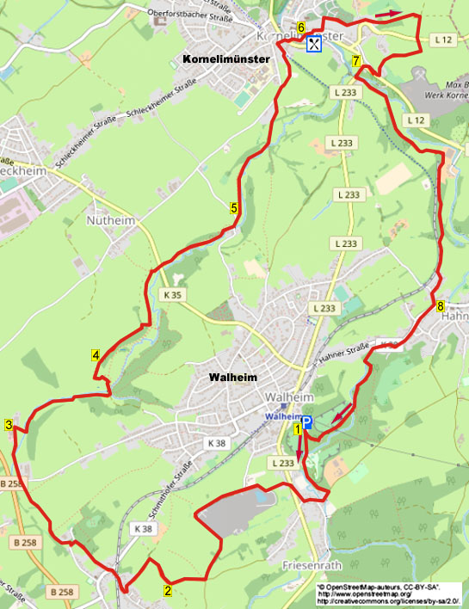

Direkt im Süden von Aachen liegt die touristische Ortschaft Kornelimünster mit historischem Stadtkern. Während dieser unebenen Wanderung wandern Sie erst über Feld- und bewachsene Wege nach Sief Schmithof. Dann streunen Sie längere Zeit durch die Wiesen durch das schöne Iterbachtal, wo hier und dort im Sommer das Gras hochgewachsen sein kann. Über einen überraschenden Weg erreichen Sie plötzlich das alte Zentrum von Kornelimünster, wo das Restaurant Napoleon – der Sponsor dieser Wanderung – Ihnen die Möglichkeit bietet, einzukehren (ab 14.00 Uhr geöffnet). Über eine stattliche Treppe und einen schönen Waldweg kommen Sie zu den alten Römischen Fundamenten. Jetzt wandern Sie eine längere Zeit durch das ansehnliche Indetal und unterschreiten eine gigantische Eisenbahnbrücke. Sie durchqueren das Dorf Hahn und über Waldwege gehen Sie an einigen Kalksteinöfen vorbei zurück zum Parkplatz. Es ist keine schwere Wanderung, aber ab und zu müssen Sie Treppen steigen. Es besteht ebenfalls die Möglichkeit, in Kornelimünster am Restaurant Napoleon zu starten. Beginnen Sie somit bei Punkt 6 dieser Wanderung.

Startpunkt: Parkplatz Freizeit & Erholungsgelände, Schleidenerstrasse 207, Walheim.
(Vom Haus Nr. 207 fahren Sie rechts in den Weg zum Parkplatz hin.)

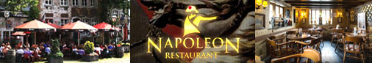

Startpunkt: Café Restaurant Napoleon, Korneliusmarkt 54-56, Aachen–Kornelimünster. Tel:0049-24084779.
Geöffnet: Täglich ab 14.00 Uhr. Im Winter donnerstags geschlossen.
(Sie können auf dem großen Parkplatz am Markt parken.)

GPS-Abstand: 15000 m Laufzeit: 4 St. Höhenunterschied: 94 m


1140. WALHEIM – Kornelimünster 15 km

1. Vom Parkplatz aus gehen Sie zur Y-Gabelung mit Wegweiser und Infoschild und drehen dann nach R in den Asphaltweg in Richtung Roetgen. Unten gehen Sie R über den Schotterweg am Spielplatz entlang. Am Schild Naturschutzgebiet bleiben Sie GA in den Waldweg. Am Ende nehmen Sie R den geteerten Weg nach unten und über die Brücke überqueren Sie die Inde. Am
3-Sprung gehen Sie R am Haus Nr. 28 vorbei und am folgenden 3-Sprung ebenfalls R am Haus Nr. 4 vorbei. Oben überqueren Sie schräg rechts die Vorfahrtstraße, gehen kurz R und nach 10 m L in den linkeren Grasweg nach oben am Haus Nr. 246 vorbei. Der Pfad wird zu einem Schotterweg und am Ende gehen Sie R über den Asphaltweg. Am 3-Sprung mit der Grube bleiben Sie GA. Folgen Sie längere Zeit diesem kleinen Weg an der Grube vorbei, später wird der Weg zu einem Feldweg. Oben an der ungleichen Kreuzung mit Asphaltweg und Bank gehen Sie R in den bewachsenen Weg abwärts, der zwischen Zäunen liegt (hohes Gras).

2. An der T-Gabelung drehen Sie nach R. Am
3-Sprung dann L in den breiten Grasweg. Am Ende laufen Sie durch das Dorf Sief Schmithof und an der T-Gabelung gehen Sie R am Haus Nr. 28 vorbei. Überqueren Sie GA die Vennbahn. An der T-Gabelung gehen Sie kurz L und nach 10 m dann R in den Feldweg (Häuser Nr. 180 – 194). Nach dem letzten Haus folgen Sie dem Fußweg GA. Sie betreten den Wald und am Ende gehen Sie L über den Klinkerweg. An der T-Gabelung vor einem Haus gehen Sie R in den schmalen Weg nach unten (Verbotsschild). Am 3-Sprung (mit links Blick auf die Siegfriedlinie) wandern Sie GA über den Weg. Nach geraumer Zeit meiden Sie den bewachsenen Weg rechts und gehen weiter bis zur Vorfahrtstraße. Überqueren Sie diese und bleiben GA in die Einbahnstraße (Eisenhütte). Sie überschreiten jetzt den Iterbach und halten sich R über die Privatstraße, die allerdings für Wanderer zulässig ist.

3. Am Ende vom Weg gehen Sie vor einem Haus R durch ein Klapptor (5) in die Wiese und bleiben GA am Zaun entlang zur Brücke hin. Überqueren Sie erneut den Iterbach und gehen direkt L in den Fußweg am Bach entlang. Nach dem Klapptor laufen Sie GA weiterhin am Iterbach entlang. Am Ende der Wiese gehen Sie GA durch ein Klapptor in den Waldweg hinein. Kurz danach folgen Sie dem Grasweg unten an einem Hügel entlang und durch Sträucher. Vor einem Grashügel gehen Sie L immer noch am Bach entlang. Sie verlassen den Wald, laufen ca. 30 m am Waldrand entlang und gehen dann L in den Waldweg abwärts. An der Kreuzung von Waldwegen gehen Sie L über die kleine Brücke. Bleiben Sie GA zum ersten Drehtor hin. Laufen Sie dann noch ca. 30 m GA aufwärts durch die Wiese und gehen dann L über den Grasweg stets nach oben hin zum allein stehenden Baum. Direkt nach diesem Baum gehen Sie R nach oben zum Drehtor am Waldrand.

4. Gehen Sie durch das Drehtor und direkt R in den Pfad am Zaun entlang, welcher zu Beginn mit Brombeersträuchern zugewachsen ist, aber schnell besser wird. Der Pfad wird zu einem Waldweg und jetzt aufpassen! Der Waldweg biegt nach links und direkt danach gehen Sie scharf R in den kleinen Waldweg nach unten am Zaun entlang. Unten drehen Sie am Drehtor nach L in die Wiese und bleiben GA. Durchqueren Sie ebenfalls GA die folgenden Wiese. Am Ende öffnen Sie das Tor (und schließen es wieder) und gehen dann direkt R durch das Klapptor in die Wiese. Klettern Sie dann schräg links nach oben zum folgenden Klapptor und folgen Sie weiterhin dem Grasweg. Oben überqueren Sie die Straße und bleiben GA durch das Klapptor in den steinigen Feldweg. Sie streunen längere Zeit durch die Wiese am Iterbach vorbei und am Ende der Wiese gehen Sie L in den steilen, oft matschigen Waldweg nach oben. Oben gehen Sie R in den Pfad am Waldrand entlang. Sie laufen am Bach entlang und am Ende an der Brücke gehen Sie L über den schmalen Asphaltweg.

5. Nach 30 m gehen Sie R durch das Klapptor in die Wiese (hohes Gras) und laufen schräg links zum Waldrand hin. Dort gehen Sie L am Iterbach entlang und bleiben geraume Zeit auf diesem Weg am Bach vorbei. Am Ende gehen Sie durch ein Klapptor GA in die folgende Wiese. Am Ende an der Brücke gehen Sie L in den Feldweg. Am
3-Sprung ebenfalls L in den Asphaltweg nach oben. Dort an der T-Gabelung drehen Sie nach R in den Asphaltweg. Am 3-Sprung mit Bank nehmen Sie R den Schotterweg (Schaungracht). Nach dem Haus folgen Sie dem Fußweg abwärts. Am 3-Sprung mit Tunnel gehen Sie L in den Schotterweg nach oben und dort L über die Vennbahn. Oben gehen Sie R in den Weg nach unten und Sie erreichen Kornelimünster. Nach 2 dicke Bäumen und einer Bank gehen Sie scharf R (Verbotsschild) in den Weg abwärts. An der Kreuzung dann GA nach unten. An der nächsten Kreuzung bleiben Sie GA in den Fußweg nach unten. Dort an der Ampel überqueren Sie die Straße und gehen nach 10 m an der T-Gabelung vor dem Café R in das Zentrum. Folgen Sie dem Weg am Marktplatz entlang und am Haus Nr. 56 kommen Sie rechts zum Restaurant Napoleon zum Pausieren. (Sollte geschlossen sein, können Sie etwas weiter ins Café Zur Krone gehen.)

6. Mit dem Rücken zum Eingang des Cafés Napoleon gehen Sie R und direkt R in den Pflasterweg am Haus Nr. 19 vorbei. Am 3-Sprung gehen Sie auch R durch die Korneliusstraße. Direkt nach Haus Nr. 21 gehen Sie L durch eine Pforte und nehmen den Treppenpfad nach oben. Dort gehen Sie R über die geteerte Straße am Friedhof vorbei. (Wenn Sie hier L gehen, haben Sie an der Kirche einen schönen Blick auf die Stadt.) An der Y-Gabelung wenden Sie sich nach R an den Häusern vorbei. Aufpassen! Nach Haus Nr. 41 wandern Sie GA über die Grasfläche an einer Bank vorbei und nehmen dann GA den Waldweg nach oben. Meiden Sie Seitenwege und wenn Sie aus dem Wald gehen, folgen Sie weiterhin dem Fußweg GA am Zaun entlang. Sie gehen jetzt an den Römischen Fundamenten vorbei hin zum Ausgang, dann direkt R über den Schotterweg. Überqueren Sie die Straße und bleiben GA in den Asphaltweg am Schlagbaum vorbei. Nach 50 m gehen Sie R in den bewachsenen Weg , der zwischen Zäumen liegt. Nach einem Bauernhof folgen Sie dem Hohlweg abwärts und nach dem ersten Haus bleiben Sie auf dem Weg nach unten. Achtung! Nach 100 m gehen Sie direkt nach Häuser Nr. 4-6-8 R in den hohlen Grasweg nach unten. Am Ende dann scharf L in die Ausfahrt nach unten und dort R über den Bürgersteig an der Straße entlang.

7. An der T-Gabelung mit der Vorfahrtstraße gehen Sie L und direkt nach Brücke ebenfalls L in den Feldweg an der Inde vorbei. Bleiben Sie längere Zeit in diesem Weg durch Wälder und an Wiesen vorbei und an der Kreuzung überqueren Sie den Feldweg und wandern GA durch den Durchgang in den Fußweg (1, Eifelsteig) unter die Eisenbahnbrücke hindurch. Sie folgen dem Pfad an einem Reiterhof vorbei und erklettern dann GA (Eifelsteig) den Pfad nach oben. Bleiben Sie längere Zeit auf diesem Waldweg und am Ende nehmen Sie den steilen Treppenpfad nach oben. Nach 2 Bänken folgen Sie dem bewachsenen Weg. Nach dem ersten Haus gehen Sie L in den Weg nach unten, es geht nach Hahn rein. An der T-Gabelung drehen Sie nach L (E8) in den Weg abwärts.

8. Oben an der T-Gabelung mit der Vorfahrtstraße gehen Sie R. Nehmen Sie die erste Brücke L und vor Haus Nr. 43a gehen Sie R über den Weg. Meiden Sie alle Seitenwege und am Ende folgen Sie dem Fußweg GA. Nehmen Sie die zweite Brücke R und gehen L an der Straße entlang. Schlagen Sie jetzt den ersten Feldweg schräg L ein (Eifelsteig). Am 3-Sprung gehen Sie ebenfalls L über die Brücke und bleiben auf dem Waldweg. Ignorieren Sie 2 Seitenwege links, anschließend passieren Sie einen Kalksteinofen. An der Y-Gabelung gehen Sie R am Bach entlang (Eifelverein). An der Kreuzung ebenfalls R über die Brücke und direkt an der Kreuzung L in den Waldweg. Nach einer Brücke passieren Sie weitere Kalksteinöfen. (Schauen Sie mal, wie tief diese sind!) Folgen Sie dann weiter dem Waldweg bis zum Parkplatz.

Autor: Jos Wlazlo

Das Autorenrecht dieses Textes sowie das Datenbankrecht liegen einzig und alleine beim Autor. Kein Auszug aus dieser Wanderung darf ohne die Genehmigung des Verfassers kopiert, vervielfältigt oder veröffentlicht werden.

Wandern mit einer Pause in einem gemütlichen Café: www.kroegjesroute.nl

